[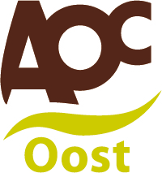](https://www.google.nl/url?sa=i&source=images&cd=&cad=rja&uact=8&ved=2ahUKEwif7qCjhYPbAhWRsKQKHZl_C80QjRx6BAgBEAU&url=https://www.mbostad.nl/scholen/aoc-oost&psig=AOvVaw0pf3VRmZA4C-PWNyV8NnyV&ust=1526313031537725)**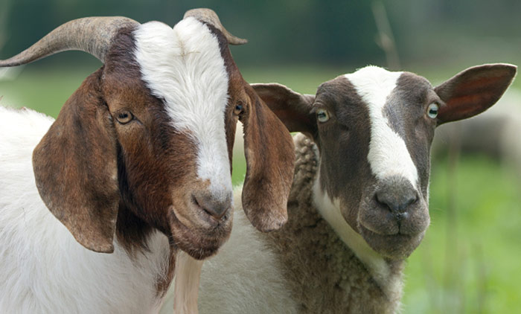Schaap en Geit**

**Dictaat Voeren & Verzorgen**

Periode 5

Niveau 4

1. **Herkomst**

Al minstens 6000 jaar worden schapen en geiten gehouden als huisdier. Vooral rondtrekkende volken hielden en houden ook nu nog schapen en geiten. De dieren kunnen sober leven en hebben een groot aanpassingsvermogen. Daarom kunnen ze ook onder armoedige omstandigheden gehouden worden.

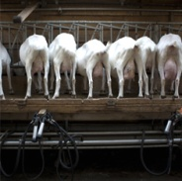Schapen en geiten worden in Nederland om verschillende redenen gehouden:

- **productie** voor de opbrengst van vlees, melk, wol en   
 huiden.

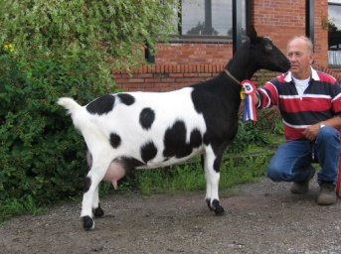

- **recreatie** komen vaak voor op kinderboerderijen en er zijn mensen die met hun geit of schaap naar een show of keuring gaan.

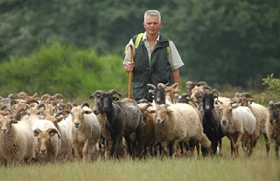

- **natuurbeheer** de dieren grazen het natuurgebied af. Zorg zorgen ze ervoor dat grassen en jonge struiken niet te groot worden en de heide kan groeien.

1. Wat betekent “sober” leven?

De dieren hebben niet veel nodig. Ruwvoer en mineralen zijn voldoende.

1. Zoek op wat de voorouder was van de geit en het schaap.

Voorouder geit: Bezoargeit

Voorouder schaap: moeflon

1. Waarom wordt de geit de “armeluis-koe” genoemd?

Omdat de geit vroeger veel goedkoper was dan een koe. Arme mensen hielde daarom geiten.

4. Hoeveel spenen heeft een schaap en een geit?

2

5. Zoek van de volgende rassen op of ze geschikt zijn voor: hobby, melk, natuurbeheer of vlees. (Meerdere antwoorden mogelijk)

|  |  |
| --- | --- |
| Geitenrassen | Geschikt voor: |
| Dwerggeit | hobby |
| Nederlandse bonte geit | Melkproductie en hobby |
| Nederlandse landgeit | begrazing |
| Nubische geit | melkproductie |
| Nederlandse witte melkgeit | melkproductie |
| Toggenburger | melkproductie |
| Boergeit | vlees |
| Schapenrassen | Geschikt voor: |
| Fries melkschaap | melkproductie |
| Zwartbles | Stamt af van melkschapen |
| Drents heideschaap | Hobby en begrazing |
| Texelaar | vlees |
| Mergellander | begrazing |
| Zeeuws melkschaap | melkproductie |
| Schoonebeeker | begrazing |
| Swifter | vleesproductie |
| Flevolander | vleesproductie |

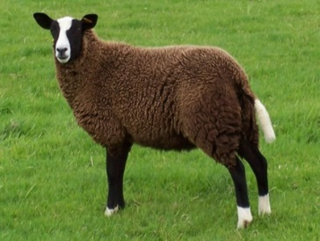6. Welk schapenras is dit?

A Witbles

B Texelaar

**C** Zwartbles

D Flevolander

**2** **Voeding**

Schapen en geiten zijn herbivoren. Dit houdt in dat ze alleen plantaardig voedsel eten. Dieren die alleen plantaardig voedsel eten hebben een langmaagdarmstel. Dit hebben ze nodig om hun voedsel goed te kunnen verteren. Ook braken ze vaak hun voedsel op om het vervolgens nogmaals te herkauwen. Herkauwers hebben vier magen: de pens, de netmaag, de boekmaag en de lebmaag. De eerste drie zijn voormagen, de lebmaag is de echte maag. Een herkauwer kauwt het eten eerst oppervlakkig, waarna het voedsel in de netmaag en de pens terechtkomt. Dit vertraagt de voortgang van het voedsel door het maag-darmkanaal, waardoor het voedsel in de netmaag/pens tijd krijgt om langer voor te verteren. In de netmaag en pens zitten bacteriën die het voor zoogdieren moeilijk verteerbare cellulose in de celwanden van planten afbreekt tot glucose. Waardoor een belangrijke hoeveelheid chemische energie door herkauwers toch deels kan worden opgenomen. De ontstane glucose wordt door de bacteriën zelf gebruikt; ze produceren daarbij vluchtige vetzuren en eiwitten die het dier opneemt en gebruikt.

Naast gras en hooi heeft een schaap ook schapenbrok nodig om in een goede conditie te blijven. Met name in de periode dat de dieren op stal staan is brok noodzakelijk. Het is belangrijk dat schapen geen geitenbrok krijgen omdat hier teveel koper in zit waardoor schapen een kopervergiftiging kunnen oplopen.

Een mineralenblok is nodig voor het opnemen van de juiste hoeveelheid mineralen.

1. Welk ruwvoer mogen schapen en geiten hebben?

Plantaardig materiaal met veel ruwe celstof

2. Waarom is het onverstandig om schapen en geiten tegelijk te voeren?

Vanwege het hoge kopergehalte

3.Wat zijn giftige planten voor schapen en geiten?

Veel soorten oa: adelaarsvaren, bereklauw, eik, esdoorn, gevlekte scheerling, herfstijloos

**3 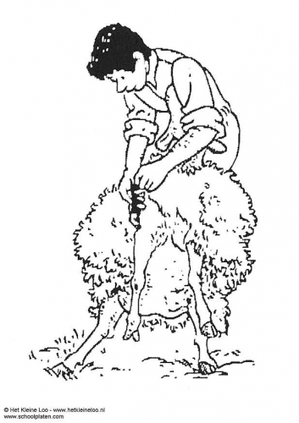De verzorging**

Naast voer en water heeft ieder dier zijn specifieke verzorging nodig.

Bij schapen en geiten is dat:

* klauwverzorging
* scheren
* ontwormen

Voordat je de dieren kunt behandelen of verzorgen moet je ze kunnen hanteren.

Een schaap zet je op z’n kont.

Een geit leid je aan een touw.

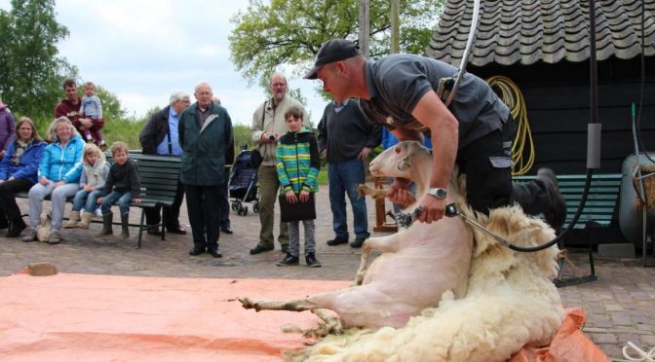

*Schapen scheren*

**Bekappen van schapen- en geitenhoefjes**

Een schaap is een evenhoevig zoogdier en heeft dus hoeven. In zijn geval, 2. (even getal) Hoeven hebben verzorging nodig, anders wordt je schaap kreupel. Om kreupelheid te voorkomen bekapt men een schaap.

Bekappen is het bijsnijden van de hoeven met een haringkaakmesje. Alle losse delen worden van de hoef gesneden of geknipt. Gebeurt dit niet, dan kunnen vuil en bacteriën zich in de hoef nestelen en ontstekingen veroorzaken.

In het wild lopen schapen vaak over een harde ondergrond. Hierdoor slijten hun hoeven vanzelf af. De schapen in Nederland lopen op zachte weidegrond. Hun hoeven slijten dus niet vanzelf. Daarom moet je ze bekappen. Dit doe je meestal drie keer per jaar. Je maakt eerst het hoefje schoon en haalt vervolgens de overtollige randen weg. Hierdoor blijven de hoeven gezond.

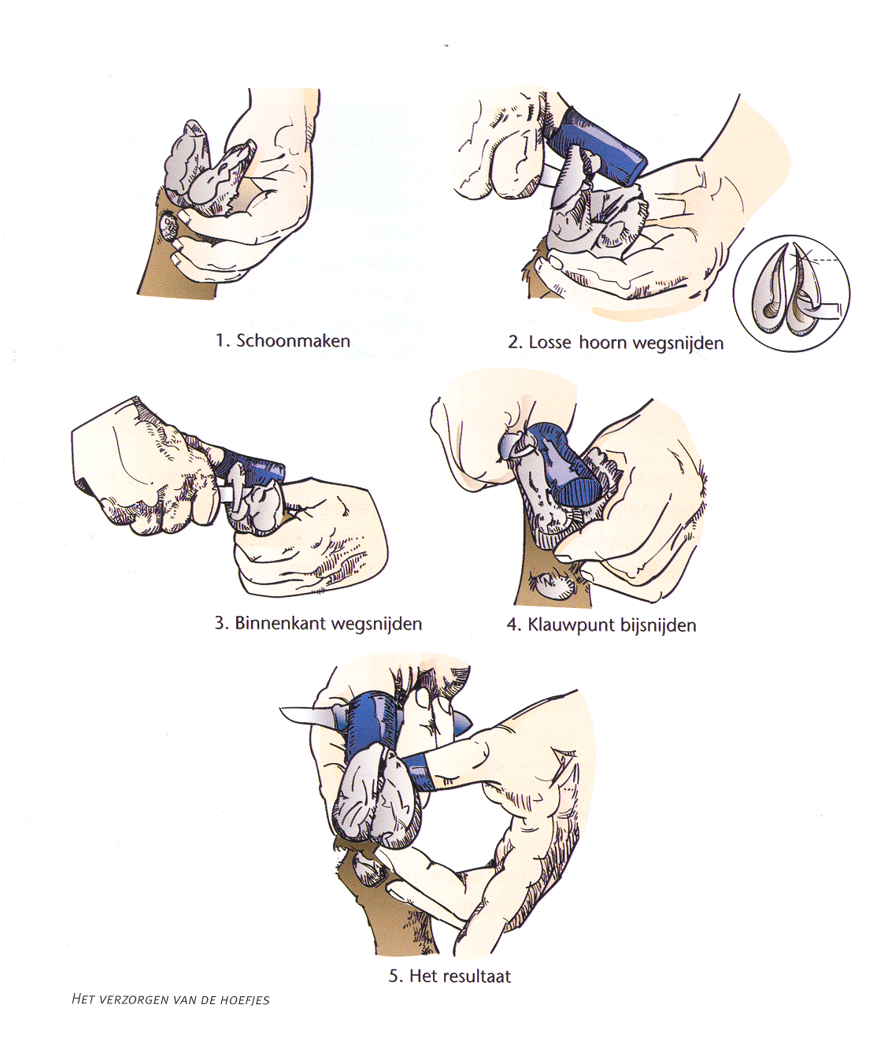

1. Hoe heet het mesje waarmee je de hoeven kunt bekappen?

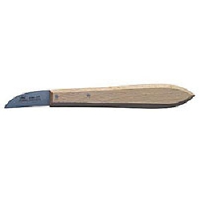A een hoefschaartje

B een renet

**C**  een haringkaakmesje

D een lemmet

2. Hoe vaak bekap je de hoeven van schapen/geiten?

Meestal 2 keer, het is afhankelijk van de ondergrond.

3. Welk schaap moet vaker bekapt worden; foto A of foto **B**?

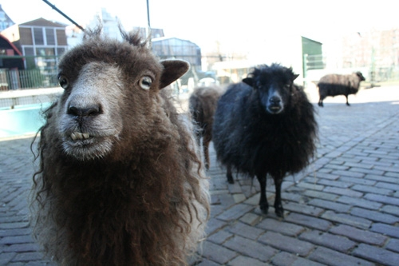

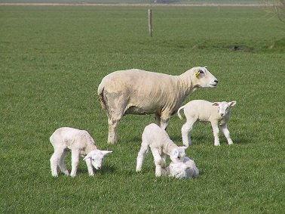

foto A foto B

4. Zoek een plaatje op van een **kantelstoel** en leg uit wat dit is.

Hulpmiddel om bekappen makkelijker te maken

1. De wol wordt gebruikt in de textielindustrie. Wat kan er allemaal van wol worden gemaakt? Schrijf drie producten op.
2. Kussens
3. kleding

**Schapen scheren**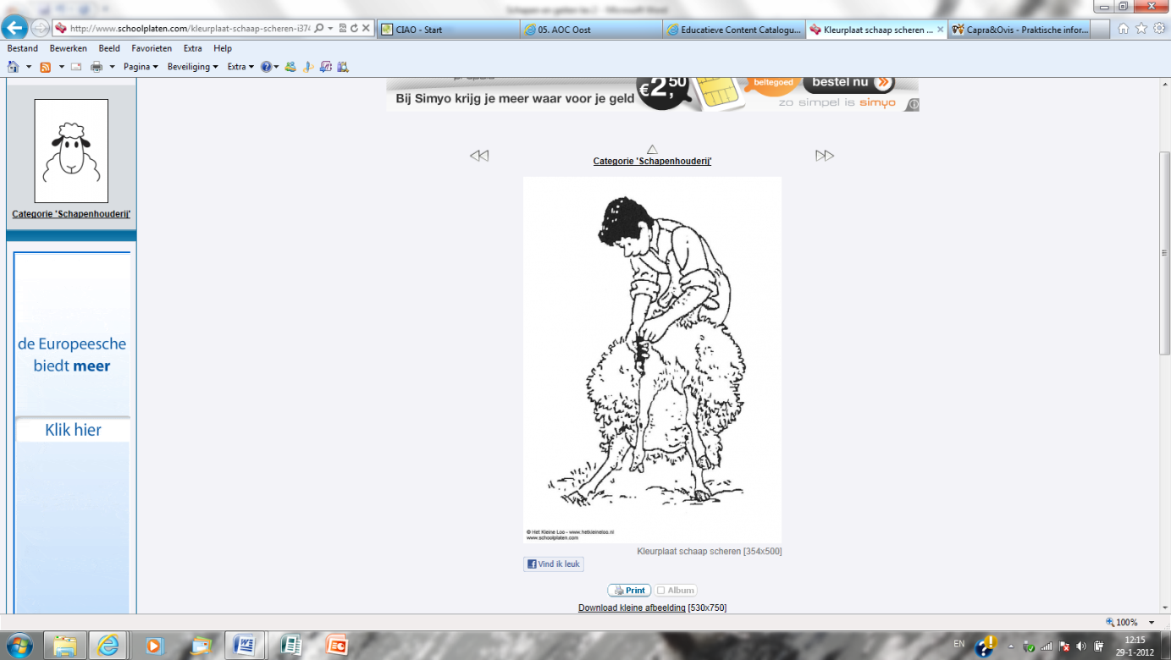

De vacht van een schaap is een isolatiedeken die het schaap zowel tegen de koude als tegen de warmte beschermt.

Het scheren van de schapen wordt meestal in de maand juni gedaan. Als het een periode warm is geweest, wordt het wolvet zacht. De wol is dan vettig. Dat zorgt ervoor dat het scheren vrij gemakkelijk gaat.

Eén dag voor het scheren krijgen de schapen geen eten meer. Hierdoor zijn de darmen leeg en de pens is klein. Dan is de kans op scheerziekte kleiner.

Bij schapenhouders die veel schapen hebben worden de dieren vaak in de winter geschoren, vlak voordat zij op stal gaan.

Er zijn hiervoor verschillende redenen:

* de schapen eten hierdoor meer voer. De ongeboren lammeren groeien beter.
* er kunnen meer schapen in de stal. de vacht neemt geen ruimte meer in.
* je kunt beter zien wanneer een ooi moet aflammeren.
* het lam kan het uier beter vinden.

1. Schrijf op wat scheerziekte is.

Kanteling van de maag wat ontstaat door scheren met een volle maag.

1. Schrijf vier redenen op waarom schapen ook wel in de wintermaanden worden geschoren.

1 net voor aflammeren (hygiëne)

2 tegen myiasis

3 tegen hittestress op stal

4 kan je de conditie beter in de gaten houden

**Ontwormen van schapen en geiten**

Bij schapen en geiten kunnen verschillende soorten maagdarmwormen voorkomen. Deze wormen zijn schadelijk voor de gezondheid van een dier. Geiten zijn gevoeliger voor wormen dan schapen.

Een dier met wormbesmetting kun je herkennen aan de volgende kenmerken:

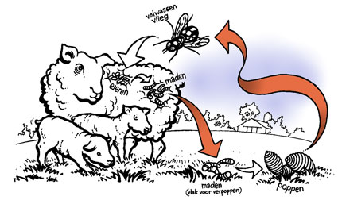

* minder levendig
* eten minder
* groeien slecht
* vacht wordt dof
* diarree en vermagering

8. Zoek de levenscyclus van een maagdarmworm op en leg uit.

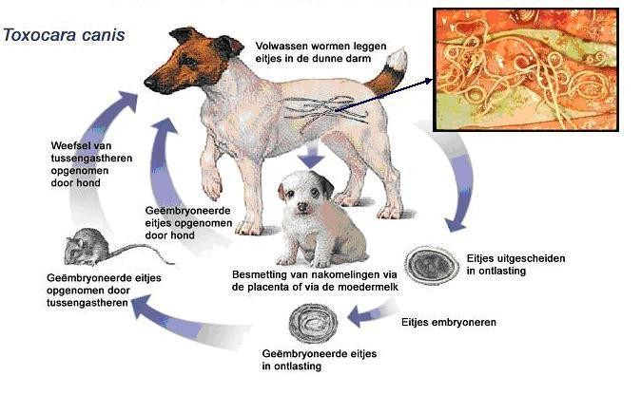

9. Zoek op wat de volgende vaktermen betekenen:

* + oraal: via mond
  + subcutaan: onder de huid
  + drench: genees middel in de vorm van een drank via de bek

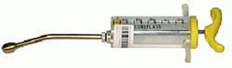

10. Waaraan kun je zien dat een schaap/geit last van wormen heeft?

Minder eetlust en vermagering. Daarnaast ook een doffe vacht en diarree

**Leeftijd schatten**

Het is niet altijd bekend wanneer een schaap of geit geboren is. Wanneer je zo’n dier wilt verkopen is het goed om te weten hoe oud het dier is.

Aan de hand van de tanden kun je de leeftijd van het dier bepalen.

Een dier op oudere leeftijd verliest haar tanden.

Hierdoor kan ze niet goed grazen. Het dier zal vermageren en er ontstaan sneller gezondheidsproblemen.

Herkauwers zoals een schaap en geit hebben alleen tanden in de onderkaak. Bij de geboorte heeft het lam in de onderkaak 8 snijtanden. De eerste tanden noem je melktanden. Na 1 tot 1,5 jaar begint het wisselen naar de blijvende tanden. Vanaf 10 jaar kan het dier al tanden verliezen.

Met een wisselschema is de leeftijd tot 4 jaar goed te bepalen.



Het volgende schema kan gebruikt woorden hij de leeftijdsbepaling:

1½ jaar 2 brede tanden

2 jaar 4 brede tanden

2½ jaar 6 brede tanden

3-3½ jaar 8 brede tanden

5-6 jaar ruimte tussen de tanden

7-8 jaar begin uitval van de tanden

15. Waarom is het belangrijk te weten hoe oud een schaap of geit is?

Ivm voortplanting.

16. Je ziet het gebit van een geit. Je moet de leeftijd schatten.

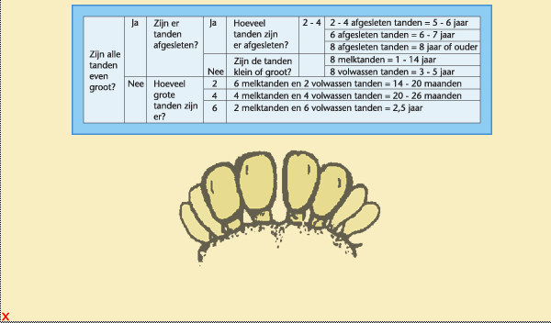

Hoeveel maanden is deze geit minimaal?

A 14 – 20 maanden

**B** 20 – 26 maanden

C 2,5 jaar

D 8 jaar of ouder

17. Een schaap heeft 8 volwassen tanden. Hoe oud zal dit schaap zijn?

3-5 jaar